С версии стационарного приложения 1.0.35.5 изменен функционал аннулирования разрешительных документов.

Для аннулирования разрешительного документа необходимо в модуле «Разрешительный документ» выбрать необходимую запись по разрешительному документу и нажать на кнопку функциональной панели в верхнем левом углу «Аннулировать документ» :

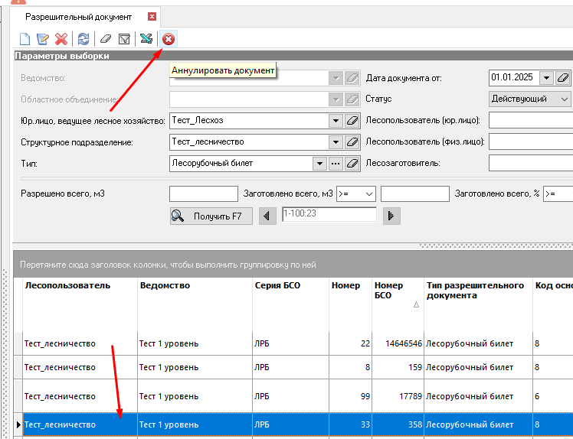

Далее отобразится окно «Аннулирование документа», в котором необходимо выбрать из выпадающего списка основание аннулирования (акт, постановление, предписание и т.п.) и указать его реквизиты (номер и дата документа основания):

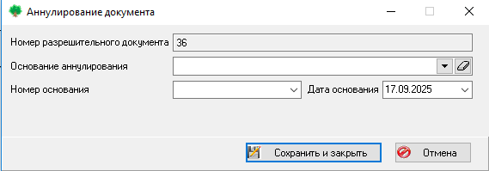

Указанный документ основания должен соответствовать реальному действующему документу основанию на бумажном носителе.

После заполнения всех сведений по аннулированию документа нажать на кнопку «Сохранить и закрыть»:

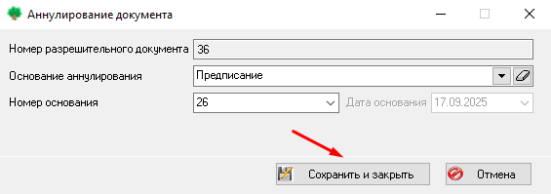

После этого программа выдаст соответствующее сообщение:

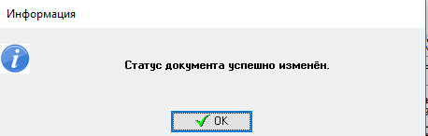

При открытии аннулированного разрешительного документа, он отобразится с соответствующим статусом «Аннулирован»:

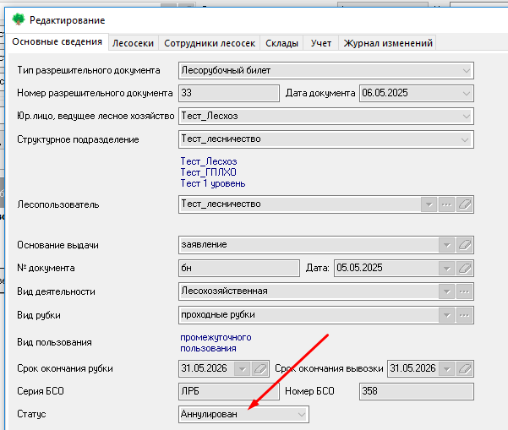

При попытке аннулировать разрешительный документ, изменяя его статус в окне «Редактирование», программа выдаст соответствующее сообщение:

